Instituto de Formación Superior N° 10
EPOC
TITULO: “Cuando el humo mata”
AUTORAS:

TSAC Arnez, Marisol
TSAC Cabrera, Daniela
TSAC Riffel, Carolina

COAUTORA:

Mg. Prof. Silvina Adriana Pérez
2016
DEDICATORIA: “El presente trabajo se lo dedicamos a nuestras familias, a nuestras amistades y a nuestros profesores del I.F.T.S nº10.”
ÍNDICE:
- OBJETIVO.
- MARCO TEORICO I.
2. 1 Definiciones y tipos.
¿Qué es la enfermedad pulmonar obstructiva crónica?
¿Cómo se produce?
2.2 Causas, factores de riesgo y consecuencias.
Causas.
Factores de riesgo.
Consecuencias.
2.3 Signos y síntomas.
2.4 Tratamientos y prevención del EPOC.
El tratamiento.
La prevención.
- MARCO TEORICO II.
3.1 Diagnóstico clínico.
Diagnóstico.
Evaluación y pruebas del laboratorio.
- MARCO TEORICO III.
4.1 Epidemiologia.
Datos fumadores.
Datos mortalidad EPOC.
- ANEXOS
5.1 Control de Tabaco.
5.2 Tratamiento del tabaquismo.
- CONCLUSIONES.
- BIBLIOGRAFÍA.

1. OBJETIVO

¿Qué es la EPOC? ¿Qué poblaciones afecta? ¿Qué factores la desencadenan? ¿Cuáles son las complicaciones de esta enfermedad? ¿Qué consecuencias graves produce en los jóvenes el consumo de tabaco? Desde el Ministerio de Salud de la República ¿Se impulsó alguna campaña de prevención para esta enfermedad?

La observación a lo largo de este estudio se orienta principalmente al interés de los grupos de adolescentes expuestos. ¿Es el riesgo mayor cuanto más joven es el consumidor de tabaco? ¿Existen variantes entre hombres y mujeres? ¿Cómo varía la prevalencia según el grupo poblacional?

En este trabajo se plantearán las principales características de la enfermedad, tanto las causa que llevan a que ésta se desencadene como sus posibles complicaciones, analizando los factores de riesgo que producen la enfermedad pulmonar obstructiva crónica.

¿Qué otros factores pueden producir la enfermedad? ¿Cómo evoluciona el paciente si es diagnosticado a tiempo? ¿Con qué patologías se puede confundir la EPOC? ¿Cuál es el exámen diagnóstico más efectivo en la detección de EPOC en adultos? ¿Qué otros exámenes clínicos son utilizados en el diagnóstico diferencial de EPOC?
¿Qué factores inducen a los adolescentes a fumar? ¿Existe una relación entre el nivel de educación y el tabaquismo? ¿Cómo los medios de comunicación y las nuevas tendencias influyen en el consumo de tabaco entre los adolescentes?
Desarrollaremos el tema consignando los grupos etarios que comprenden las edades entre 11 y 34 años; el camino no es sencillo, por lo tanto, realizaremos el mismo abarcando toda la Argentina, para una posterior evaluación, luego del período descripto (2010-2014).

2. MARCO TEORICO I
2.1 Definiciones y tipos.

¿Qué es la enfermedad pulmonar obstructiva crónica?
La Enfermedad Pulmonar Obstructiva Crónica (EPOC) es un problema de suma importancia en salud pública. No se trata de una sola enfermedad, sino que es un concepto generalizado que abarca diferentes dolencias crónicas pulmonares, caracterizándose por un bloqueo o limitación persistente del flujo de aire, esto significa que altera la respiración normal.
Se trata de una enfermedad de alta prevalencia, sub-diagnosticada, no del todo reversible, tratable y prevenible, que puede ser potencialmente mortal.
Como ya se mencionó anteriormente, la EPOC abarca un grupo de enfermedades pulmonares, siendo las más frecuentes la bronquitis crónica y el enfisema.

El enfisema es una enfermedad producida por la dilatación excesiva de los alvéolos pulmonares. Esta dilatación se da como consecuencia del daño presente en las paredes alveolares, el cual desencadena el colapso de las vías respiratorias.

La bronquitis es una enfermedad que se caracteriza por una inflamación en los bronquios, que son el nexo entre la tráquea y los pulmones. El flujo de aire pulmonar tanto inhalado como exhalado se ve reducido por la inflamación de los bronquios. Por otra parte, se genera una secreción excesiva de mucosidad que obstruye las vías respiratorias. Si la bronquitis persiste por más de tres meses, durante dos años seguidos, se considera bronquitis crónica (si se descartan previamente otras causas de tos crónica). La figura 1 muestra la comparación entre pulmones sanos y pulmones con EPOC.

Figura 1
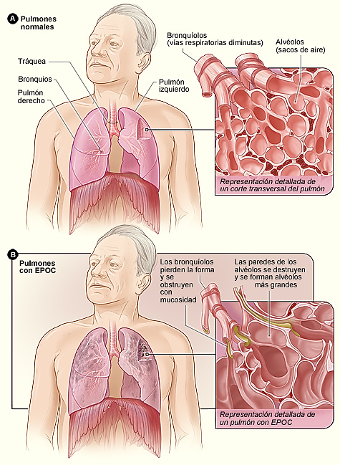
La figura A muestra la ubicación de los pulmones y las vías respiratorias en el cuerpo. En el recuadro se observa un corte transversal detallado de los bronquíolos y los alvéolos.
La figura B muestra unos pulmones afectados por la EPOC. En el recuadro se observa un corte transversal detallado de los bronquíolos y las paredes alveolares que están lesionados por la enfermedad.
FUENTE: http://www.nhlbi.nih.gov/health-spanish/health-topics/temas/copd

¿Cómo se produce?
La EPOC posee heterogeneidad en cuanto a su presentación clínica y su evolución, ya que puede ser asintomática o sintomática, siendo sus principales síntomas la disnea (progresiva), la tos con esputo, exacerbaciones y enfermedades relacionadas.
La inhalación de gases presentes en el ambiente y de sustancias tóxicas o nocivas, especialmente el humo de tabaco, son causantes de inflamación en los pulmones y producen destrucción a nivel de los tejidos. En consecuencia, los mecanismos de defensa se ven afectados, como también los mecanismos encargados de reparar los tejidos que se encuentren dañados.
Los principales lugares de afectación son los bronquios que tengan un diámetro inferior a 2mm y el esqueleto elástico de los pulmones. La figura 2 muestra las relaciones que existen entre la EPOC y la inflamación a nivel pulmonar.

Figura 2
FUENTE: Fuente propia basada en Guía LatinEPOC–2014. Basada en Evidencia

2.2 Causas, factores de riesgo y consecuencias.
Causas

- El consumo de tabaco favorece el desarrollo de EPOC, el cual es prevenible.
- El humo del tabaco (fumadores activos y pasivos).
- El consumo de marihuana: Las personas que fuman marihuana en cantidad y frecuentemente, tienen probabilidad de dañar sus pulmones, ya que el humo de la marihuana contiene sustancias químicas similares a las presentes en el humo del tabaco.

Tanto a nivel mundial como en Argentina, el consumo de tabaco o tabaquismo constituye un problema de salud pública muy importante. Este consumo se inicia frecuentemente en la adolescencia, llevándose este hábito a la adultez.
El consumo de tabaco trae como consecuencia diversas afecciones sobre la salud, que pueden presentarse a corto o mediano plazo, y también a largo plazo.
Entre los jóvenes, las alteraciones que surgen a corto o mediano plazo incluyen empeoramiento de enfermedades respiratorias ya existentes, dolor de garganta, daños en el sistema respiratorio, entre otras.
El consumo de tabaco a largo plazo es una de las principales causas de muerte en el mundo debido a diversos tipos de cáncer, también es causal de enfermedades respiratorias y cardiovasculares. Entre 30 y 40 años después de adquirir el hábito de fumar, comienzan a aparecen la mayoría de los efectos mencionados sobre la salud.
Los diferentes estudios realizados señalan que el tabaco es la segunda sustancia psicoactiva más consumida, luego del alcohol. Según el Informe sobre Uso de Drogas en las Américas 2015 realizado por la OEA-CICAD, Argentina es, junto a Uruguay, el segundo país en presentar los más altos consumos de tabaco en la región, luego de Chile (en el año 2012 la prevalencia de mes en este último fue 34%).

Factores de riesgo

A pesar de que el tabaquismo es el principal factor de riesgo para la EPOC, existen otros casos que no se deben a esta exposición.

Otros factores de riesgo son:

- Contaminación del aire interior: como por ejemplo, el humo producido por el uso de combustibles sólidos en la cocina, combustión de motores y calefacciones.

- Contaminantes ambientales (exteriores): CO, SO2, NO2 y otros gases, producidos por la combustión de gasolina o el ozono, entre otros. Estos aumentan las partículas y gases anormales presentes en la atmósfera, provocando inflamación de las vías respiratorias y problemas para la correcta oxigenación del cuerpo.

- Exposición laboral a sustancias químicas: como ser vapores irritantes, polvos orgánicos e inorgánicos y gases, originadas en los procesos industriales.

- Exposición a combustibles de biomasa.

- Enfermedades de las vías respiratorias en la infancia: infecciones repetidas pueden desarrollar posteriormente la enfermedad, habrá mayor predisposición a la EPOC.

- Antecedente de tuberculosis: datos del estudio Platino y Prepocol muestran una prevalencia de EPOC mayor en aquellos con historia de tuberculosis.

- Factores genéticos: déficit de alfa-1-antitripsina causada por un defecto genético; es una enfermedad en la que el cuerpo no produce cantidad suficiente de esta proteína que protege del daño a los pulmones, inhibiendo las proteasas. Los individuos con esta patología padecen frecuentes infecciones respiratorias. Si a esto se le agrega el tabaquismo, corren el riesgo de desarrollar un enfisema precozmente.

- Factores de género: hay algunos estudios que mencionan una mayor probabilidad de EPOC en mujeres.

Consecuencias

La insuficiencia respiratoria crónica tiene como consecuencias:

- Deterioro de la calidad de vida.
- Limitación de actividades diarias como ser caminar o subir una escalera, lo cual puede llegar a ser incapacitante, según el grado de gravedad.
- Falta de tolerancia al ejercicio.
- Pérdida (a veces irreversible) de la función pulmonar.
- Dependencia de la oxigenoterapia.
- Alteraciones nutricionales.
- Disfunción muscular.
- Pérdida de peso.
- Desnutrición.
- Incremento de la morbimortalidad.
- Mayor susceptibilidad a las infecciones.
- Mayor riesgo que otras personas de desarrollar cáncer de pulmón.
- También puede influir en el desarrollo de problemas cardíacos.

Los pacientes con EPOC grave, si han padecido una exacerbación con hospitalización tienen mayor probabilidad de fallecer durante el año siguiente.
Los pacientes con EPOC en fase avanzada sufren con frecuencia reagudizaciones, además del deterioro en su calidad de vida.

2.3 Signos y síntomas.
Síntomas

La tos crónica, la disnea (falta de aire) y la expectoración anormal son los principales síntomas de la EPOC. Se hacen más difíciles las actividades diarias a medida que avanza la enfermedad por la falta de aire o ahogo.
Alrededor del 30%, de las personas con EPOC son asintomáticos y pueden pasar varios años en manifestarse clínicamente. En las etapas iniciales es probable que la EPOC, no manifieste síntomas o sean síntomas leves.
Los signos y síntomas más comunes de la EPOC son:
- Tos crónica, episódica o persistente, por lo general, de predominio matutino.
- Disnea, sobre todo al realizar esfuerzos y actividades cotidianas q antes se realizaban con facilidad.
- Silbidos al respirar.
- Presión en el pecho.

Si los síntomas son leves, probablemente la persona no lo note, o bien, se adapte a un diferente estilo de vida para que respirar sea más fácil.

Con el agravamiento de la enfermedad, los síntomas pueden ser:

- Bronquitis crónica.
- Producción excesiva de esputo.
- Tendencia a sufrir resfriados de pecho. El esputo que se produce durante estos resfriados con frecuencia se vuelve amarillo o verde debido a la presencia de pus.
- Sensación de ahogo cuando se hace un esfuerzo y, más adelante, ahogo en actividades diarias, como lavarse, vestirse y preparar la comida, dificultad para dormir por tos o falta de aire.
- Exacerbaciones (dificultad para respirar o crisis) con aumento de purulencia y expectoración.
- Las uñas o labios se ponen morados o azules (es un indicador de que hay oxígeno en concentraciones bajas).
- Disminución de la claridad mental.
- Latidos cardíacos acelerados.
- Hinchazón de pies y tobillos.
- Pérdida de peso.

La magnitud del daño pulmonar determina la intensidad de los síntomas. El daño empeorará si se continúa fumando.
Los síntomas, son similares a los de otras enfermedades. No todas las personas que tengan estos síntomas tienen EPOC. Ni todas aquellas personas que tengan EPOC tendrán estos síntomas.

2.4 Tratamientos y prevención de la EPOC.

El tratamiento

La EPOC no es curable pero si existe un tratamiento, el cual requiere de un examen completo por parte del personal médico, además de un cambio en el estilo de vida, que tiene como fin evitar el progreso de la enfermedad.

El primer paso está enfocado en que el paciente deje de fumar para mejorar la evolución de la enfermedad.
Tratamiento farmacológico

- Broncodilatadores: ayudan a reducir el espasmo muscular. La mayoría de los broncodilatadores se administran con un inhalador.

- Cortico-esteroides: al ser inhalados, pueden disminuir la inflamación pulmonar.

- Antibióticos: Se administran en el caso de presentarse infecciones respiratorias, ya que éstas pueden agravar la EPOC.

- Oxigenoterapia. Ayuda a la personas con EPOC a respirar mejor cuando hay un nivel bajo de oxígeno en sangre. El oxígeno reduce el exceso de los glóbulos rojos, mejora la función mental y reduce la insuficiencia cardiaca.

- Inmunización. La EPOC puede empeorar si la persona tiene gripe o neumonía. Por eso es importante la vacunación contra la influenza (anual) y antineumocócica, acorde a los lineamientos de la Dirección Nacional de Control de Enfermedades Inmuno-prevenibles (DiNaCEI):
- Vacuna antigripal: 1 (una) dosis anual independientemente de la edad.
- Vacuna neumococo (VPN23): 1 sola dosis, cuando el diagnóstico de la EPOC se realice a partir de los 65 años. 2 dosis, cuando el diagnóstico se realice en pacientes menores de 65 años. Al llegar el paciente a los 65 años, debe repetirse la dosis (con un intervalo mínimo de 5 años entre ambas).

- Cirugía. La operación se lleva a cabo en pacientes con síntomas graves que no mejoraron con otros tratamientos:
- Pacientes con enfisema grave: Es una operación que consiste en extirpar partes enfermas del pulmón para que el tejido sano pueda funcionar mejor. Sólo se puede realizar en las primeras etapas de la enfermedad.
- Trasplante de pulmón en casos graves: Es una operación que consiste en remplazar los pulmones gravemente dañados. Esta opción es el último recurso en pacientes menores de 50 años.
Las recomendaciones que deben seguir los pacientes son:

Educación:
  - Cuidarse a uno mismo.
  - Reconocer indicadores de agravamiento.
  - Incentivo para realizar el tratamiento.
  - Evitar la exposición a partículas irritantes.

Si tiene problemas para comer por la dificultad respiratoria debe:
- Concurrir al nutricionista (es muy importante evitar la desnutrición).
- Considerar dietas con porciones reducidas y más frecuentes.
- Descanso previo a los alimentos.
- Consumir vitaminas y suplementos nutricionales (siempre bajo supervisión médica).
- Beber la cantidad adecuada de líquidos para que las secreciones puedan fluir.

Si existen problemas crónicos frecuentes para respirar se recomienda:
- Entrenamiento de los músculos inspiratorios. Los pacientes que padecen EPOC requieren energía extra para poder respirar. El deporte puede mejorar la utilización del oxígeno, la capacidad de trabajo y la función intelectual. Se recomiendan ejercicios para aumentar el tono muscular y la flexibilidad y los ejercicios de extremidades superiores e inferiores.
- Aprendizaje sobre la EPOC y su manejo.
- Fisioterapia respiratoria, estrategias de respiración y relajación.
- Concurrir a grupos de apoyo o iniciar una terapia.

La prevención

- La mejor manera de prevenir la EPOC es no empezar a fumar, y si la persona es fumadora, que abandone este hábito lo antes posible.

- Mantenerse alejado de los factores de riesgo que irritan los pulmones: el humo del cigarrillo, marihuana o pipas, contaminantes ambientales, vapores químicos, polvos nocivos, entre otros.

- Realizar actividad física y mantener una dieta saludable.

- Existen grupos de apoyo en hospitales y fundaciones que brindan ayuda para dejar de fumar.

- Existe un programa Nacional de control de tabaco, que brinda información sobre lugares donde concurrir, manuales para dejar de fumar y una línea telefónica de ayuda.

- Si la persona es altamente adicta al cigarrillo, el apoyo familiar es importante para alentar y acompañar en la decisión de no fumar más.

- Cumplir con los tratamientos indicados por el médico favorece a la respiración, a mantenerse más activo y sobre todo a evitar complicaciones.

3 MARCO TEORICO II.

3.1 Diagnóstico clínico.

La EPOC es una enfermedad que puede ser asintomática. La tercera parte de los pacientes que desarrolla la enfermedad, no presenta síntomas. Es una enfermedad crónica y durante su transcurso se producen exacerbaciones agudas. El diagnóstico precoz es de suma importancia para intentar modificar el curso clínico de la EPOC.
La gravedad de la obstrucción, disnea y exacerbaciones permiten definir la gravedad de la EPOC y el nivel de asistencia médica requerida.

Para confirmar que existe una obstrucción al flujo del aire, el paciente debe realizarse en primer lugar, una espirometría. El estudio de la función pulmonar mediante espirometría forzada, resulta imprescindible, ya que permite confirmar el diagnóstico, y mediante sus resultados, es posible evaluar el grado de severidad, la evolución y el pronóstico de la EPOC.

La espirometría puede detectar la EPOC mucho antes de que el paciente presente síntomas.
Esta se confirma demostrando una relación entre el volumen espiratorio forzado en el primer segundo (VEF1) y la capacidad vital forzada (CVF) menor de 0,70, luego del uso de un broncodilatador inhalado (VEF1/CVF<0,70) post broncodilatador. El espirómetro mide la cantidad de aire que el paciente exhala de los pulmones y con qué rapidez lo hace.
La velocidad de la caída del VEF 1 y la mortalidad, disminuyen en aquellos pacientes que dejan de fumar en forma temprana.

Los resultados de esta prueba pueden detectar además, si existe alguna otra enfermedad que esté causando los síntomas, como ser el asma o la insuficiencia cardíaca.
Todo paciente con historia de tabaquismo, exposición a biomasa u otro factor de riesgo, aunque no presente síntomas, puede tener EPOC y debe ser estudiado. La Figura 3 muestra en forma resumida el procedimiento de una espirometría.
Figura 3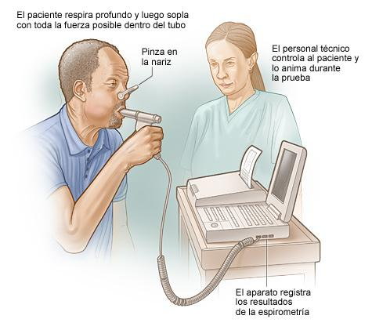

FUENTE: https://commons.wikimedia.org/wiki/File:Spirometry_sp_2012.jpg

En la tabla 1, se establece el nivel de gravedad en el diagnóstico de EPOC según el patrón espirométrico:

Tabla 1
Nivel de gravedad | Estadío | FEV₁/FVC  FEV₁
Leve | 1 | FEV₁/FVC < 70%  FEV₁ > 80%
Moderado | 2 | FEV₁/FVC < 70%  50 % < FEV₁ < 80%
Grave | 3 | FEV₁/FVC < 70%  30 % < FEV₁ < 50%
Muy grave | 4 | FEV₁/FVC < 70% y  FEV₁ < 30 % ó  FEV₁ < 50% + Insuficiencia respiratoria crónica, o insuficiencia cardiaca derecha.

FUENTE: Fuente propia, basada en http://www.neumo-argentina.org/images/guias_consensos/guiaalat_epoc_abril2011.pdf

Evaluación y pruebas del laboratorio:

Una vez confirmado el diagnóstico de EPOC, además de la espirometría es aconsejable que el paciente se realice los siguientes estudios:

- Índice de masa corporal (peso [kg]/talla [m]2). En la EPOC, valores menores a 20 kg/m2 se relacionan con un pronóstico malo (140,141).

- Gravedad de la disnea (tabla 3).

- Oximetría de pulso (SpO2) en reposo al aire ambiente.

- Radiografía de tórax: Se debe realizar al inicio de la evaluación para excluir cáncer de pulmón y tuberculosis.

- Hematocrito y hemoglobinemia: Se realiza para descartar una policitemia asociada a hipoxemia

- Gasometría arterial: Se realiza en aquellos pacientes que presentan obstrucción grave, para luego establecer en qué medida se aplica la oxigenoterapia ambulatoria.

- Capacidad de difusión de monóxido de carbono (DLCO): La disminución de la DLCO se correlaciona con la gravedad del enfisema evaluada anatómicamente con una tomografía del tórax de alta resolución.

- Dosaje de alfa-1 anti-tripsina en menores de 40 años o con antecedentes familiares.

- Prueba de caminata: Se mide durante 6 minutos. La mayor distancia recorrida (en metros) durante ese tiempo, refleja la capacidad funcional del paciente. Se recomienda esta prueba para evaluar la tolerancia al esfuerzo.

- Electrocardiograma: Es importante para la evaluación de arritmias y cardiopatía isquémica.

- Índice BODE. Este índice se desarrolló como respuesta al interés de encontrar un modelo multidimensional para predecir con mayor certeza la mortalidad en la EPOC. Es un índice que utiliza variables con poder pronóstico, de fácil medición, no invasivas y bajo costo (disnea, FEV1, IMC y C6M). Su puntuación oscila entre 0 (mejor pronóstico) y 10 (peor pronóstico) (tabla 2). El incremento en una unidad de su puntuación aumenta la mortalidad por cualquier causa y respiratoria en 34 y 62%, respectivamente.

Tabla 2
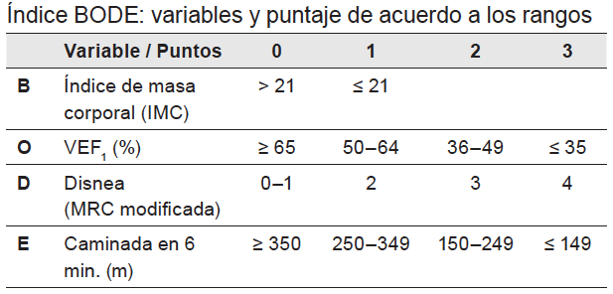
FUENTE: Guía LatinEPOC–2014. Basada en Evidencia CAPÍTULO 3. Curso clínico, diagnóstico, búsqueda de casos y estratificación de la gravedad

Todas las patologías respiratorias que cursan con obstrucción bronquial, constituyen un desafío para el diagnóstico correcto de la EPOC. Así por ejemplo, la coexistencia de patologías, especialmente cardiovasculares suelen ser motivo de confusión a la hora de evaluar un diagnóstico y dificulta la evaluación de la condición respiratoria. Las siguientes son las afecciones que más frecuentemente dificultan un correcto diagnóstico:

- Asma.
- Fibrosis pulmonar.
- Bronquiectasias.
- Tuberculosis pulmonar
- Cardiopatías.

La ESCALA DE DISNEA se trata de una escala que contiene 5 niveles. No tiene puntos de corte. Cuanto mayor es el grado, menor es la actividad debido a la disnea.

Tabla 3
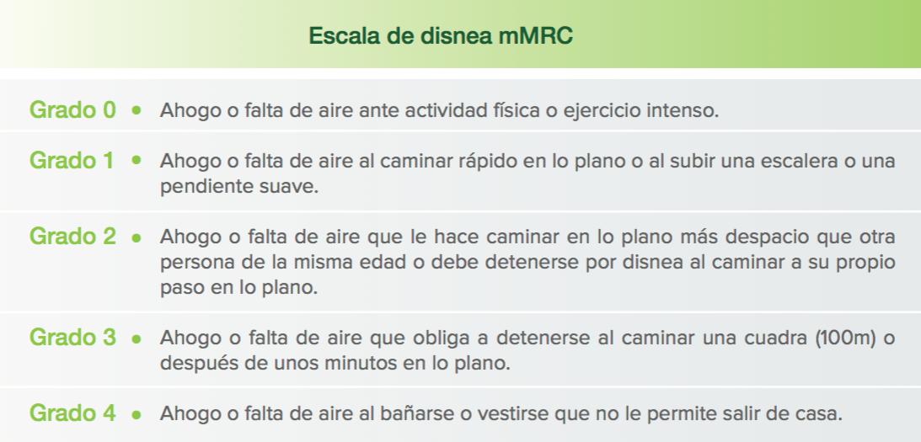
FUENTE: http://www.neumo-argentina.org/images/guias_consensos/guiaalat_epoc_abril2011.pdf

La ESTRATIFICACION DE LA GRAVEDAD DE LA EPOC (tabla 4) se realiza en base a los síntomas, los resultados de la espirometría y al número de exacerbaciones que se hayan producido en el último año.

Tabla 4
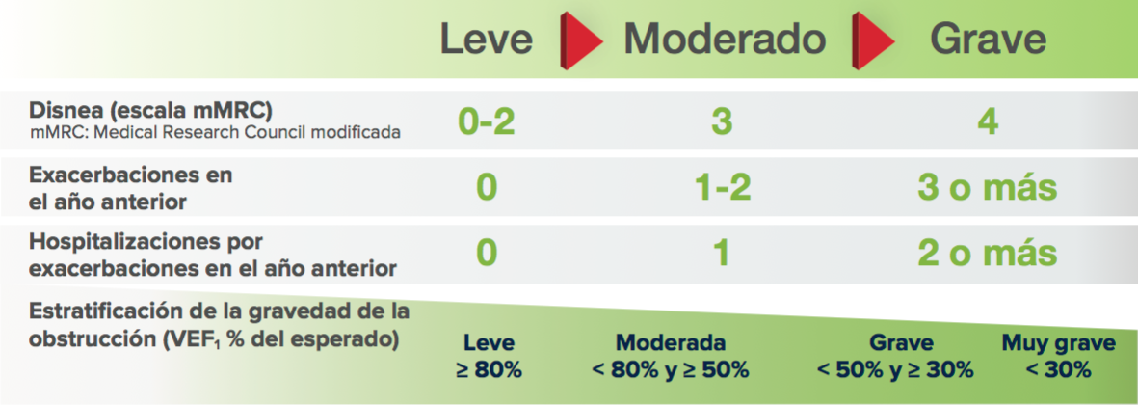
FUENTE: http://www.neumo-argentina.org/images/guias_consensos/guiaalat_epoc_abril2011.pdf

4. MARCO TEORICO III.

Epidemiología

En la tabla 5, se registran las prevalencias de fumadores y no fumadores desde 2011 al 2013:
Tabla 5
 | ENPreCoSP 2011 |  | EMTA 2012 |  | ENFR 2013
No Fumadores | 71,09% | 23724,87 | 77,90% | 5176,46 | 74,90% | 24241
Fumadores | 28,91% | 9648,13 | 22,10% | 1468,54 | 25,10% | 8124
Total | 100,00% | 33373 | 100,00% | 6645 | 100,00% | 32365
FUENTE: Fuente propia, basada en encuesta ENPreCoSP 2011, EMTA 2012 y ENFR 2013.

El porcentaje de fumadores (tabla 6) según sexo y edades (entre 15 y 24 años y entre 25 y 34 años):

Tabla 6
 | ENPreCoSP 2011 |  | EMTA 2012 |  | ENFR 2013
Fumadores | 28,91% | 9648,13 | 22,10% | 1468,54 | 25,10% | 8124
Varón | 33,91% | 3271,68 | 29,40% | 431 | 29,90% | 2428,96
Mujer | 24% | 2316,51 | 15,60% | 229 | 20,90% | 1697,84
15-24 años | 26,86% | 2591,48 | 20,70% | 303,98 | 26,70% | 2169
25-34 años | 31,47% | 3036,26 | 28,20% | 414,12 | 30,80% | 2502

FUENTE: Fuente propia, basada en encuesta ENPreCoSP 2011, EMTA 2012 y ENFR 2013.

Sobre un total de 72383 personas, distribuidas en 33373 en el 2011, 6645 en el 2012 y 32365 en 2013, se observa que la prevalencia de fumadores es mayor en varones que en mujeres en los 3 años. Puede observarse un descenso en la cantidad de fumadoras mujeres comparando el año 2011 con el 2012 y paralelamente un ascenso del consumo desde 2012 al 2013.
Por otro lado, se observa que el consumo de tabaco es mayor en el rango de edad 25-34 con respecto al rango 15-24.

GRAFICO DE FUMADORES (gráfico 1) ENTRE 15 Y 34 AÑOS SEGÚN SEXO:

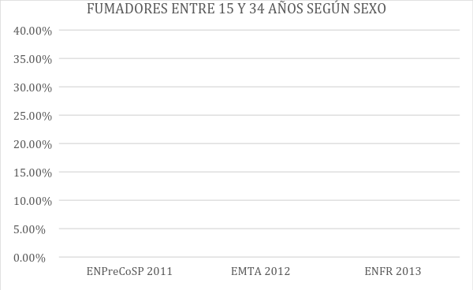
Gráfico 1

FUENTE: Fuente propia, basada en encuesta ENPreCoSP 2011, EMTA 2012 y ENFR 2013.

Edad de inicio

El tabaco junto al alcohol son las sustancias psicoactivas que los estudiantes consumen más tempranamente. Así, la media de edad de inicio de tabaco fue 13,3 años a nivel país y 13,9 años en CABA. Al comparar con los países de la región sudamericana, los estudiantes de Argentina y Chile se inician antes en el consumo de tabaco; en este último, el promedio de edad de inicio fue 13,6 en el año 2013 y, como se señaló anteriormente, ambos países presentaron las mayores prevalencias de consumo de tabaco.

El gráfico 2 muestra la distribución de los estudiantes de enseñanza media del país según la edad de consumo de tabaco por primera vez; la edad de inicio se concentró entre los 13 y 14 años, cabe señalar que una magnitud significativa consumió a los 12 años o antes.

Gráfico 2
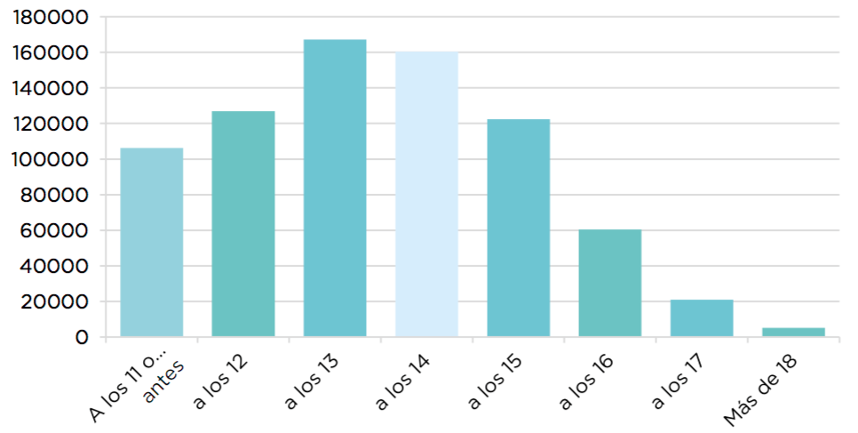
FUENTE:http://www.observatorio.gob.ar/media/k2/attachments/InformeZEpidemiolgicoZsobreZelZConsumoZdeZTabacoZenZArgentina.ZAbrilZ2016.pdf

Al comparar el consumo de tabaco por grupos de edad, en estudiantes entre 14 y 17 años o más (gráfico 3) se observa tanto a nivel nacional como en CABA que a medida que aumenta la edad se incrementa el consumo de tabaco:

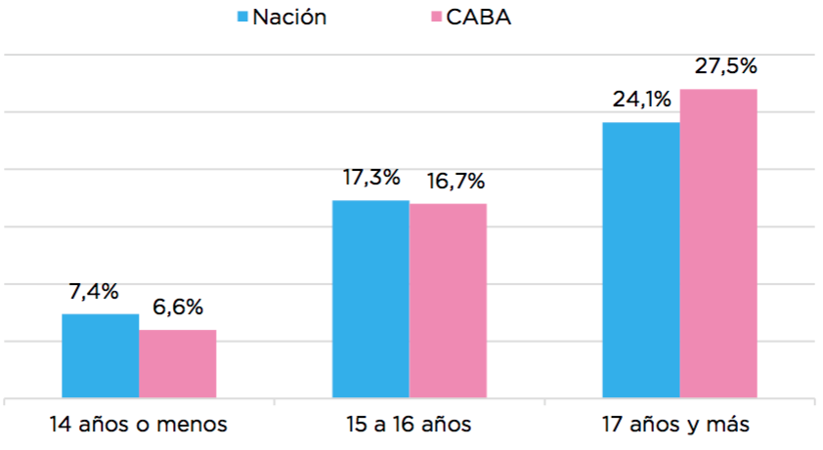
Gráfico 3

FUENTE:http://www.observatorio.gob.ar/media/k2/attachments/InformeZEpidemiolgicoZsobreZelZConsumoZdeZTabacoZenZArgentina.ZAbrilZ2016.pdf

Datos de mortalidad

Mortalidad por EPOC (gráfico 4) de 40 a 74 Años en Argentina. 2010-2014 por 100.000 habitantes

Gráfico 4
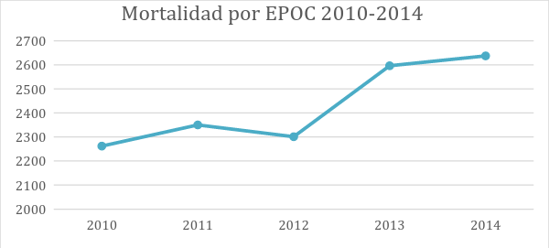
FUENTE: Fuente propia a partir de datos obtenidos del boletín de actualización de EPOC 2014. www.msal.gob.ar

Mortalidad por EPOC (gráfico 5) en Argentina (2010-2014) según sexo:

Gráfico 5
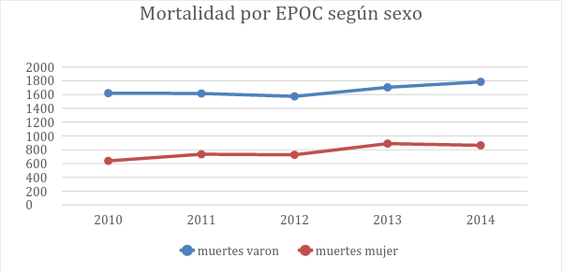
FUENTE: Fuente propia con datos obtenidos del boletín de actualización de EPOC 2014. www.msal.gob.ar

La enfermedad pulmonar obstructiva crónica (EPOC) perturba la respiración normal afectando la vida diaria.
En 2012 murieron por esta causa más de 3 millones de personas a nivel mundial, lo cual representa un 6% de todas las muertes registradas ese año.
En Argentina se han registrados 12146 muertes entre los años 2010 a 2014. Puesto que la principal causa de la EPOC es el humo del tabaco (fumadores activos y pasivos) es importante la prevención y/o reducción de su consumo.
Actualmente, afecta a ambos sexos por igual, debido al incremento del consumo de tabaco entre las mujeres.
.

CALCULOS DE PREVALENCIA DE MORTALIDAD EN ARGENTINA POR EPOC:
 | Mortalidad por EPOC (por año)
 | 2010 | 2011 | 2012 | 2013 | 2014
Muertes mujer | 639 | 735 | 727 | 889 | 864
Muertes varón | 1620 | 1615 | 1573 | 1704 | 1783
Muertes | 2262 | 2350 | 2301 | 2596 | 2637

PREVALENCIA DE MORTALIDAD POR EPOC SEGÚN AÑO
PREVALENCIA DE MORTALIDAD POR EPOC AÑO 2011
$$P=\frac{2350}{100000}=0,0235 2,35\%$$
PREVALENCIA DE MORTALIDAD POR EPOC AÑO 2013
$$P=\frac{2301}{100000}=0,02301 2.30\%$$
PREVALENCIA DE MORTALIDAD POR EPOC AÑO 2014
$$P=\frac{2637}{100000}=0,02637 2,64\%$$

PREVALENCIA DE MORTALIDAD POR EPOC EN VARONES | PREVALENCIA DE MORTALIDAD POR EPOC EN MUJERES
AÑO 2011 | AÑO 2011
$$P=\frac{1615}{100000}=0,01615 1,,61\%$$ | $$P=\frac{735}{100000}=0,00735 0,0735\%$$
AÑO 2013 | AÑO 2013
$$P=\frac{1704}{100000}=0,01704 1,70\%$$ | $$P=\frac{889}{100000}=0,00889 0,089\%$$
AÑO 2014 | AÑO 2014
$$P=\frac{1783}{100000}=0,01783 1,78\%$$ | $$P=\frac{864}{100000}=0,00864 0,086\%$$

5 ANEXOS.
• Nacional
5.1 Control de Tabaco.

Ley Nacional de Control de Tabaco
Ley Nacional de Control del Tabaco (Ley 26.687), la cual contempla:
- Prohibición de fumar en lugares cerrados de trabajo y de acceso público (por ejemplo: centros de enseñanza de cualquier nivel; museos, bibliotecas, espacios culturales y deportivos; medios de transporte público de pasajeros y estaciones terminales de transporte; áreas con alto riesgo de combustión; cualquier otro espacio cerrado destinado al acceso de público, en forma libre o restringida, paga o gratuita).

- Prohibición de la publicidad, promoción y patrocinio del consumo de tabaco en medios de comunicación, con algunas excepciones específicas. Cualquier tipo de publicidad o promoción deberá incluir un mensaje sanitario con un diseño determinado.

- Inclusión de advertencias sanitarias con sus respectivas imágenes y el número de la línea gratuita del Ministerio de Salud para dejar de fumar. Además, no podrán utilizarse las denominaciones de “suave”, “light” o cualquier otro término que pudiera inducir a confusión.

- Prohibición de la venta a menores de 18 años.

- Prohibición de la venta de cigarrillos en establecimientos educativos y hospitalarios, edificios públicos, medios de transporte, clubes o lugares de espectáculos públicos.

- Prohibición de la venta de cigarrillos sueltos.

- Multas por el incumplimiento de la ley.

- Regulación del cigarrillo electrónico.

• Provincial
Adhesión a la Ley Nacional N° 26.687 y su decreto parlamentario. Sanción de leyes 100% libres de humo. » Restricciones al patrocinio, publicidad y promoción; promoción de instituciones libres de humo, fortalecimiento de servicios de cesación.

• Municipal
Promoción de Municipios libres de humo: acciones conjuntas entre el Programa Nacional de Control del Tabaco y el Programa de Municipios Saludables; fortalecimiento de servicios de cesación y de las capacidades de fiscalización de las normativas.

5.2 Tratamiento del tabaquismo.
En Argentina hay 378 centros para dejar de fumar
Las instituciones gratuitas que brindan tratamientos son:
- Hospitales públicos
- Centros de salud de atención primaria,
- Centros de prevención de las adicciones asociaciones civiles: Liga Argentina de Lucha Contra El Cáncer (LALCEC) y otras ubicadas en distintas provincia o en CABA (Asociación Argentina de Prevención y Educación del Cáncer; Lucha Unida Contra el Cigarrillo y Tabaquismo argentino; Grupo de Autoayuda para Fumadores; Asociación Anti tabáquica Sin Pucho; entre otras).
La mayoría de los centros utilizan métodos basados en las Guías Nacionales de Tratamiento a la Adicción del Tabaco elaboradas por el Ministerio de Salud de la Nación. Las posibilidades de tratamientos pueden ser individuales o grupales, con o sin apoyo farmacológico.
Por otro lado, el Ministerio de Salud brinda un servicio telefónico gratuito para dejar de fumar, y realiza el seguimiento de las personas que llaman. Así también, el portal de internet del Programa Nacional del Control del Tabaco dispone de manuales de autoayuda para dejar de fumar y existe la comunidad virtual “chau pucho” la cual brinda cursos gratuitos on-line para dejar de fumar.

6. CONCLUSIONES.

CONCLUSIÓN GENERAL:

La EPOC es un problema de gran importancia en salud pública, que va en aumento debido al gran consumo de tabaco. A nivel mundial, 1 de cada 10 adultos muere por el hábito de fumar.
Si bien puede prevenirse, el diagnóstico temprano se dificulta porque los síntomas son similares al de otros padecimientos, e incluso la enfermedad puede presentarse asintomáticamente. Por eso es fundamental realizar un seguimiento del paciente si está expuesto al tabaco, ya sea activa o pasivamente.
La mejor manera de evitar la EPOC y patologías asociadas al tabaco es prevenir el consumo.
Un avance para llegar a esto fue la Ley 26.687 (Ley Nacional de Control de Tabaco) que busca concientizar a la población sobre los peligros de este hábito, prohibiendo fumar en espacios cerrados tanto públicos como privados, y las publicidades de productos realizados con tabaco.
Para soslayar el consumo en edades tempranas es importante que se cumpla el artículo de la ley que impide la venta de cigarrillos a menores de 18 años. También es fundamental que los adultos concienticen a los jóvenes evitando fumar (y sobre todo delante de los menores) para que éstos no se inicien en esta adicción y no lo vean como un hábito normal, una moda o la inclusión por parte de sus pares.
Nos parece importante destacar que tanto la publicidad, como el cine o la televisión juegan un papel importante a la hora de influenciar sobre todo al público joven, que, a veces por rebeldía o curiosidad, se inicia en el hábito tabáquico copiando lo que ven, sin tener el suficiente acceso, sobre todo en las clases más bajas, a una adecuada información y concientización sobre los males que produce el tabaco.
Respecto al aumento de los precios de los cigarrillos, impulsado por la OMS, ha tenido el efecto esperado en diferentes países favoreciendo la disminución de su consumo.
Si bien el número de fumadores varones es mayor que el de las mujeres, creció notablemente en ellas el consumo de tabaco.
Este incremento puede ser debido a los cambios en el estilo de vida, el rol de la mujer que se fue modificando en las últimas décadas, aumentando no sólo el riesgo de padecer EPOC sino además otras enfermedades también mortales asociadas con el tabaco, como el cáncer.

CONCLUSIÓN ARNEZ MARISOL:

La EPOC es una enfermedad de gran importancia, ya que afecta tanto a fumadores pasivos como activos. Esta se desarrolla progresivamente con el hábito de fumar, más aun si el paciente es fumador durante mucho tiempo, o si tiene familiares que lo son. Además del tabaco, no deben descartarse otras exposiciones a factores de riesgos de la enfermedad.
Las manifestaciones principales son la disnea y las exacerbaciones, las cuales se deben considerar para un diagnóstico precoz. Ante las sospechas de padecer EPOC se deben indicar estudios como la espirometría, radiografía de tórax y análisis de sangre, entre otros, para poder tratarla adecuadamente y lo antes posible.
Esta enfermedad se puede prevenir (para tener una mejor calidad de vida) dejando de fumar por voluntad propia o pidiendo ayuda de familiares, amigos o grupos de apoyo.
Es de suma importancia educar a la generación de adolescentes sobre los peligros del tabaco y las consecuencias que produce la EPOC, ya que ellos son la base de una nueva sociedad.

CONCLUSIÓN CABRERA DANIELA:

De acuerdo a la investigación realizada, se puede concluir la importancia del consumo de tabaco debido a que es el principal factor de riesgo prevenible para la aparición de la EPOC entre otras enfermedades respiratorias o crónicas asociadas a su consumo. Es fundamental el tratar el problema a tiempo porque se disminuye el riesgo de padecer dichas enfermedades.
Hay que tener en cuenta principalmente a los más jóvenes puesto que es en la adolescencia donde la gran mayoría de las personas se inician como fumadores llevando a la pronta aparición de la EPOC, en la actualidad se están presentando casos en menores de 40 años.
Por otra parte es importante concientizar a las personas que fuman, para que abandonen dicho hábito, no sólo para mejorar su salud sino también la de su entorno, debido a que el humo del tabaco convierte en fumadores pasivos a los demás y aunque los problemas se ven principalmente en los fumadores activos también lo son en menor proporción en los fumadores pasivos.

CONCLUSIÓN RIFFEL CAROLINA:

Teniendo en cuenta que la EPOC es una enfermedad mortal a nivel mundial, relacionada sobre todo al consumo de tabaco, es necesario que la sociedad tome real conciencia acerca del daño que produce el hábito de fumar. La EPOC es una enfermedad que no tiene cura, irreversible, que puede ser prevenida mediante campañas anti-tabaco, información al paciente, educación, por mencionar algunas medidas. Es fundamental que se genere un cambio cultural respecto del acto de fumar, que muchas veces aparece socialmente (inclusive como una buena costumbre) vinculada a la moda y al placer. Cuanto más acceso tenga la sociedad a la información sobre los daños letales que produce el cigarrillo, más se podrá prevenir la EPOC y enfermedades relacionadas. Esto ya está pasando, con la instauración de leyes y campañas anti-tabaco, y es una esperanza para que el futuro de las nuevas generaciones esté ligado a una menor tasa de mortalidad y una vida más saludable.

BIBLIOGRAFÍA.
- Texas Heart Institute, “Enfermedad pulmonar obstructiva crónica (EPOC)”
(http://www.texasheart.org/HIC/Topics_Esp/Cond/copd_span.cfm)
- Nota descriptiva N°315, Enero de 2015 Organización Mundial de la Salud “Enfermedad pulmonar obstructiva crónica (EPOC)”
(http://www.who.int/mediacentre/factsheets/fs315/es/)
- The National Heart, Lung, and Blood Institute (NHLBI). “¿Cuáles son los signos y síntomas de la enfermedad pulmonar obstructiva crónica o EPOC?”
(http://www.nhlbi.nih.gov/health-spanish/health-topics/temas/copd/signs)

- Centros para el Control y la Prevención de Enfermedades CDC. “El tabaquismo y la enfermedad pulmonar obstructiva crónica (EPOC)”
(http://www.cdc.gov/tobacco/campaign/tips/spanish/enfermedades/tabaquismo-enfermedad-pulmonar-obstructiva-cronica.html#)
- Fundación Argentina del Tórax. “EPOC, aspectos generales.”
(http://www.fundaciontorax.org.ar/page/index.php/epoc/124-epoc-aspectos-generales)
- DMedicina “Epoc” (http://www.dmedicina.com/enfermedades/respiratorias/epoc.html)
- Programa Nacional de Control del Tabaco ”Dónde recurrir para dejar de fumar”(http://www.msal.gob.ar/tabaco/)
- Publicación Oficial de la Asociación Latinoamericana de Tórax (ALAT)
“Guía Latinoamericana de EPOC – 2014 Basada en Evidencia (LatinEPOC – 2014) Abril 2015”
(http://www.neumo-argentina.org/images/guias_consensos/guiaalat_epoc_abril2011.pdf)
- Galicia Clínica Sociedad Galega de Medicina Interna “La Enfermedad Pulmonar Obstructiva Crónica y el internista. 1ª parte: una enfermedad sistémica.” (http://meiga.info/mbe/70-71.pdf)
- American Thoracic Society “Fumar marihuana y los pulmones”
(https://www.thoracic.org/patients/patient-resources/resources/spanish/marijuana.pdf)
- INDEC (2011). “Encuesta Nacional sobre Prevalencias de Consumo de Sustancias Psicoactivas”. Argentina.
(http://www.indec.mecon.ar/nivel4_default.asp?id_tema_1=4&id_tema_2=32&id_tema_3=67)

- Ministerio de Salud de la Nación e Instituto Nacional de Estadísticas y Censo (2013). “Encuesta Mundial de Tabaquismo en Adultos (2012)”. Argentina.
(http://www.msal.gob.ar/ent/images/stories/vigilancia/pdf/2013-09_encuesta-tabaquismo-adultos-25-junio.pdf)
- Ministerio de Salud de la Nación e Instituto Nacional de Estadísticas y Censo (2015). “Tercera Encuesta Nacional sobre Factores de Riesgo para Enfermedades No Transmisibles (2013)”. Argentina.
(http://www.msal.gob.ar/images/stories/bes/graficos/0000000544cnt-2015_09_04_encuesta_nacional_factores_riesgo.pdf)
- Informe epidemiológico sobre el consumo TABACO en Argentina de Publicado en Abril de 2016 Observatorio Argentino de Drogas (OAD)
(http://www.observatorio.gob.ar/media/k2/attachments/InformeZEpidemiolgicoZsobreZelZConsumoZdeZTabacoZenZArgentina.ZAbrilZ2016.pdf)
- Ley-Nacional-Control-Tabaco_ley-26687
(8http://www.msal.gob.ar/images/stories/bes/graficos/0000000658cnt-2011-11_Ley-Nacional-Control-Tabaco_ley-26687.pdf)
- Ministerio de Salud de la Nación “Guía de Práctica Clínica (GPC) Nacional de diagnóstico y tratamiento de la EPOC”
(http://www.msal.gob.ar/images/stories/bes/graficos/0000000707cnt-2016-06_guia-practica-clinica-epoc_baja.pdf)

NOMBRE DEL TRABAJO:
EPOC “Cuando el humo mata” (Método descriptivo)

FECHA: 04/07/2016

AUTORES:
TSAC Arnez, Marisol
TSAC Cabrera, Daniela
TSAC Riffel, Carolina

INSTITUTO DE FORMACIÓN TÉCNICA SUPERIOR N°10: “TÉCNICO SUPERIOR EN ANÁLISIS CLÍNICOS”

COAUTOR:
Mg. Prof. Pérez, Silvina Adriana- Tutora, Profesora en Epidemiología-

TIEMPO DEL TRABAJO:
Cuatro meses

GASTOS MÍNIMOS

MÉTODO DE ELABORACIÓN:
Construcción de gráficos mediante la información obtenida
Armado de cuadros
Realización de cálculos mediante los datos obtenidos

Fuente: Texas Heart Institute http://www.texasheart.org/HIC/Topics_Esp/Cond/copd_span.cfm
Fuente: http://www.who.int/mediacentre/factsheets/fs315/es/
Fuente: Informe Epidemiológico sobre el Consumo de Tabaco en Argentina. Abril 2016.pdf
Fuente: http://www.who.int/mediacentre/factsheets/fs315/es/
Guía Latinoamericana de EPOC – 2014. Basada en Evidencia. (LatinEPOC – 2014)
Fuentes: http://www.nhlbi.nih.gov/health-spanish/health-topics/temas/copd/signs http://www.cdc.gov/tobacco/campaign/tips/spanish/enfermedades/tabaquismo-enfermedad-pulmonar-obstructiva-cronica.html# http://www.fundaciontorax.org.ar/page/index.php/epoc/124-epoc-aspectos-generales http://www.dmedicina.com/enfermedades/respiratorias/epoc.html http://www.who.int/mediacentre/factsheets/fs315/es/
Fuentes: http://www.cdc.gov/tobacco/campaign/tips/spanish/enfermedades/tabaquismo-enfermedad-pulmonar-obstructiva-cronica.html# http://www.fundaciontorax.org.ar/page/index.php/epoc/124-epoc-aspectos-generales
Fuente: Guía de Práctica Clínica (GPC) Nacional de diagnóstico y tratamiento de la EPOC, pág. 23.
http://www.dmedicina.com/enfermedades/respiratorias/epoc.html http://www.msal.gob.ar/tabaco/
FUENTE: Guía LatinEPOC–2014. Basada en Evidencia CAPÍTULO 3. Curso clínico, diagnóstico, búsqueda de casos y estratificación de la gravedad
FUENTE: Guía Latinoamericana de EPOC – 2014. Basada en Evidencia. (LatinEPOC – 2014).http://www.neumo-argentina.org/images/guias_consensos/guiaalat_epoc_abril2011.pdf
Guía Latinoamericana de EPOC – 2014 Basada en Evidencia (LatinEPOC – 2014) Abril 2015 Publicación Oficial de la Asociación Latinoamericana de Tórax (ALAT)
Fuente::http://www.observatorio.gob.ar/media/k2/attachments/InformeZEpidemiolgicoZsobreZelZConsumoZdeZTabacoZenZArgentina.ZAbrilZ2016.pdf
FUENTE: http://www.msal.gob.ar/images/stories/bes/graficos/0000000658cnt-2011-11_Ley-Nacional-Control-Tabaco_ley-26687.pdf
Guía de Práctica Clínica (GPC) Nacional de diagnóstico y tratamiento de la EPOC
Informe epidemiológico sobre el consumo TABACO en Argentina de Publicado en Abril de 2016 Observatorio Argentino de Drogas (OAD)

